- Diseño de ceja
Se realiza de acuerdo al tipo de rostro siguiendo la forma natural de la ceja.
Diseño con pinzas y navaja; se hace con navaja a las personas que están bajo tratamiento de depilación láser.

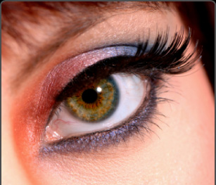

- Aplicación de pestañas postisas
Este servicio se puede adicionar a los de maquillajes express y de fotografía. Las pestañas utilizadas son de una sola tira.

Nuestras marcas:

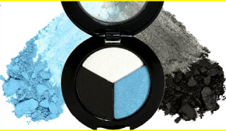
B. Kamins
Origen: Canadá

Dermadoctor
Origen: Estados Unidos

Luzern Laboratories
Origen: Suiza
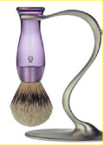
Kimberly Sayer
Origen: Gran Bretaña

Juice Beauty
Origen: Estados Unidos


CURSO
DE MAQUILLAJE
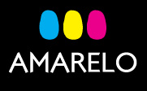

Estamos en Blvd. Navarrete No.112 Col. Valle Grande
entre Sahuaripa y Paseo Valle Grande.
Tel. (622) 236.60.90

NUESTROS SERVICIOS

- Maquillaje Express
Es un maquillaje básico de look mediano/natural, manejando colores neutros con tonos de café y gris.
Tiempo de realización: 25 minutos.
Ideal para eventos de día y/o sin mucho compromiso, niñas adolescentes y mujeres de look natural.

- Maquillaje de fotografia
Maquillaje Correctivo de look mediano, combinando colores neutros con colores como el café, gris, morado, verde y azul.
Tiempo de realización: 30 minutos.
Ideal para sesiones fotográficas de look mediano a natural, eventos de noche, mujeres jóvenes y señoras de look mediano

- Maquillaje profesional
Maquillaje correctivo de look mediano/obscuro, utilizando colorimetría sin límites.
Tiempo de realización: 1 hora.
Incluye Mini Facial (mascarilla exfoliante), cremas adecuadas al tipo de piel, diseño de ceja, pestaña postiza y un retoque del maquillaje durante el día.
Ideal para eventos importantes de todo 1 día como novias, damas y quinceañeras, así como maquillaje de pasarela y fantasía.

- Curso de maquillaje profesional
Un curso personalizado cuyos conocimientos impartidos son de uso profesional y totalmente prácticos, las fechas siempre estan abiertas e incluye un reembolso en productos.
El programa tiene una duración de 20 horas y cubre las siguientes áreas:
Sesión de automaquillaje (opcional).
Diseño de ceja de acuerdo al tipo de rostro.
Aplicación de pestaña de una sola tira.
Correcciones faciales en polvo y en crema.
Correcciones de ojo.
Distintos tipos y usos de texturas de bases de maquillaje.
Aprendizaje de maquillaje profesional, maquillaje express y maquillaje de fotografía.
Combinación de colores para distintas ocasiones: maquillaje de novia, maquillaje de quince años, maquillaje de pasarela, maquillaje de fantasía, maquillaje de adolescentes, maquillaje de jóvenes y maquillaje de señoras y señoras maduras.
Los horarios son de lunes a jueves, de una a cuatro horas diarias. Incluye uso de material, certificado de diploma y manual teórico.

- Curso de automaquillaje

El programa tiene una duración de 8 horas y cubre las siguientes áreas:
Conocimiento y utilización adecuada de las brochas.
Aprendizaje de las dos técnicas básicas.
Combinación de colores para distintas ocasiones como maquillaje de diario, maquillaje de noche, maquillaje natural, maquillaje de playa, maquillaje con brillos, maquillaje ahumado y maquillaje de tendencia.
Los horarios son de lunes a jueves, una hora diaria. Incluye uso del material.

